Se creó una nueva operación llamada crearConversacion para el caso en que el usuario no tenga una conversación previa con un contacto de su lista de contactos.

Se creó el controlador del caso de uso CtrlCasoEnviar el cual maneja la lista de todas las conversaciones y de usuarios del sistema. Realizando este controlador se deben quitar operaciones que fueron asignadas a otros controladores, de esta forma, se baja la cantidad de operaciones por controlador.

Se crearon 4 crearMensaje distintos para crear los diferentes tipos de mensaje (si no se hace esto el sistema no va a saber cómo utilizar los datos ingresados), sugerencia realizada por la profe.

Se agregaron y modificaron operaciones que ingresan a las distintas clases o instancias dentro del caso de uso.

Me falta revisar las operaciones a agregar a las clases y controladores de la tarea 5. Esta tarea sólo podrá ser realizada hasta que todo esté arreglado o ir armando las clases de 0.

Falta arreglar listarActivas y listarArchivadas. Cuando un controlador de un caso de uso utilice una operación de otro, lo único que debe hacer es darle esa operación a ese controlador. Por ejemplo: Si en un caso de uso se necesita listar los mensajes de un grupo y hay otro caso de uso que la implementa, este le envía un mensaje para que la realice.

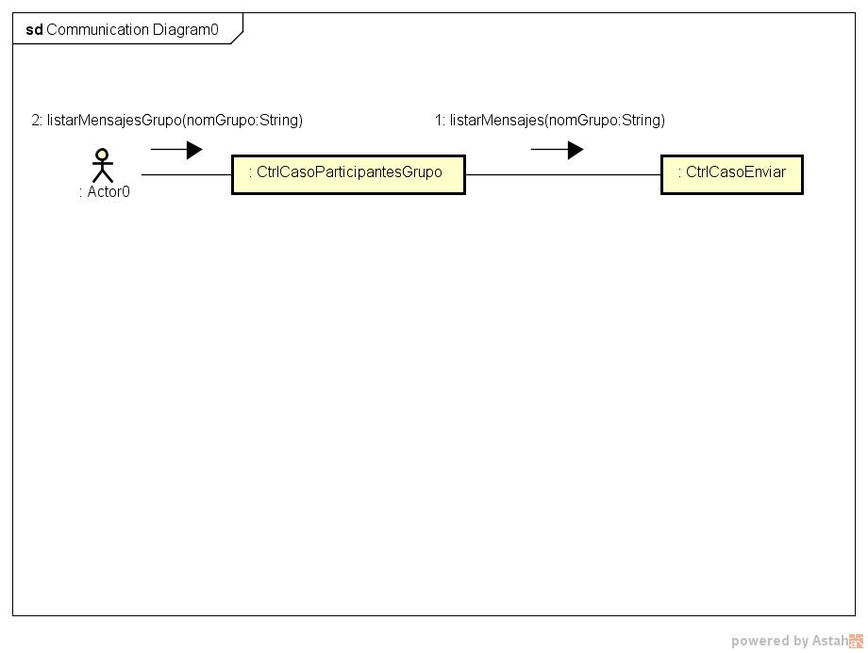

(Esto es solo a modo de ejemplo, este caso no se da)

Se agregó la dependencia entre usuario y conversación (en el caso de crearConversacion el usuario recibe como parámetro una conversación)